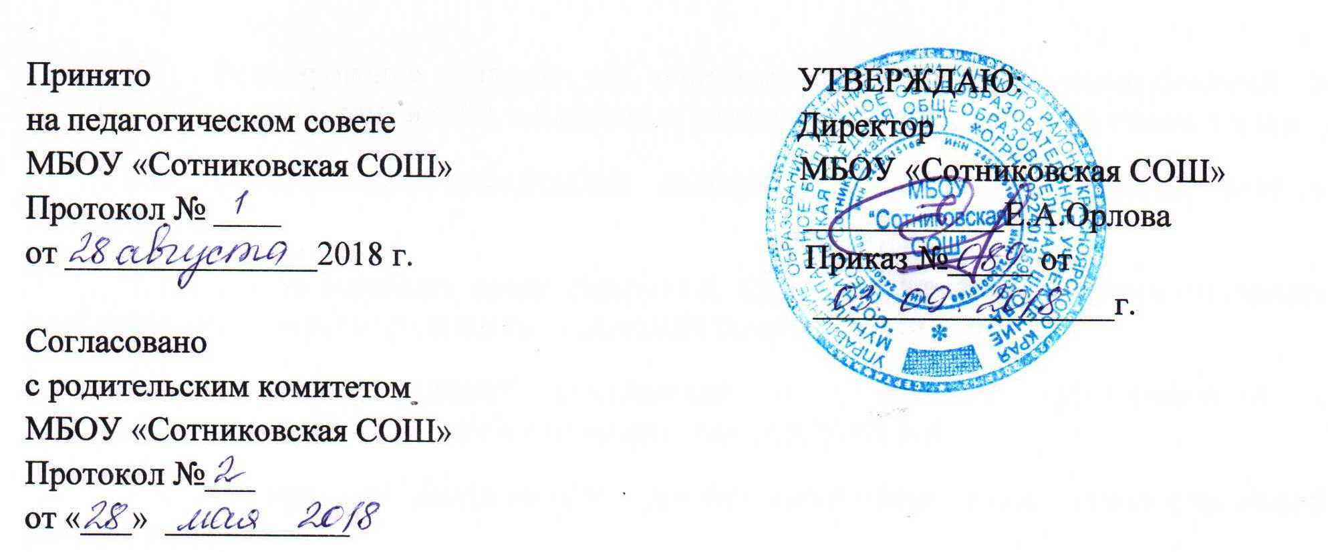

Положение
о структуре, порядке разработки и утверждения рабочих программ
по отдельным учебным предметам, курсам,
в том числе внеурочной деятельности
МБОУ «Сотниковская СОШ»
по реализации ФГОС НОО, ООО и СОО

1.Общие положения
1.1. Положение о структуре, порядке разработки и утверждения рабочих программ по отдельным учебным предметам, дисциплинам, курсам (далее также – Положение) разработано на основании:
- Федерального закона Российской Федерации от 29 декабря 2012 г. N 273-ФЗ «Об образовании в Российской Федерации»;
- Федерального государственного образовательного стандарта начального общего образования (Утверждён приказом Министерства образования и науки Российской Федерации от 6 октября 2009 г. № 373) (с последующими изменениями);
- Федерального государственного образовательного стандарта основного общего образования (Утвержден приказом Министерства образования и науки Российской Федерации от 17 декабря 2010 г. № 1897)
-Приказа Министерства образования и науки РФ от 31 декабря 2015 года №1576 «О внесении изменений в Федеральный государственный образовательный стандарт начального общего образования, утвержденный приказом Министерства образования и науки РФ от 6 октября 2009 г. №373»
-Приказа Министерства образования и науки РФ от 31 декабря 2015 года №1577 «О внесении изменений в Федеральный государственный образовательный стандарт основного общего образования, утвержденный приказом Министерства образования и науки РФ от 17 декабря 2010 г. № 1577»
- . Приказа Министерства образования и науки Российской Федерации от 31.12.2015 №1576
«О внесении изменений в федеральный государственный образовательный стандарт начального общего образования, утвержденный приказом Министерства образования и науки Российской Федерации от 6 октября 2009 г. № 373» (Зарегистрирован в Минюсте России 02.02.2016 № 40936).
- Приказа Министерства образования и науки Российской Федерации от 31.12.2015 №1577
«О внесении изменений в федеральный государственный образовательный стандарт основного общего образования, утвержденный приказом Министерства образования и науки Российской Федерации от 17 декабря 2010 г. № 1897» (Зарегистрирован в Минюсте России 02.02.2016 № 40937)
- Приказа Министерства образования и науки Российской Федерации от 31.12.2015 №1578
«О внесении изменений в федеральный государственный образовательный стандарт среднего общего образования, утвержденный приказом Министерства образования и науки Российской Федерации от 17 мая 2012 г. № 413» (Зарегистрирован в Минюсте России 09.02.2016 № 41020).
- Устава МБОУ «Сотниковская СОШ».
1.2.Рабочая программа является нормативно-правовым документом, определяющим организацию образовательного процесса в общеобразовательной организации по определённому учебному предмету, курсу (дисциплине).
1.3.Рабочая программа является составной частью основной образовательной программы общеобразовательной организации.
1.4.К рабочим программам, которые определяют содержание деятельности в рамках реализации образовательной программы начального общего, основного общего, среднего общего образования, относятся:
- программы по учебным предметам, курсам; элективным курсам;
- программы внеурочной деятельности.
1.5..Настоящее Положение устанавливает порядок разработки, требования к структуре, содержанию, оформлению, процедуре утверждения рабочих программ.

2. Разработка рабочей программы по учебным предметам, изучаемым в рамках ФГОС

2.1. Рабочие программы по предмету разрабатываются на основании ООП НОО, ООП ООО, ООП СОО, примерных программ по учебным предметам или авторских программ, прошедших экспертизу и апробацию, ФГОС НОО (ФГОС ООО, СОО), учебного плана МБОУ «Сотниковская СОШ»», действующих санитарно-эпидемиологических правил и нормативов.
2.2. При составлении, согласовании и утверждении рабочей программы должно быть обеспечено ее соответствие следующим документам:
- Федеральному государственному образовательному стандарту начального общего образования, утверждённого приказом Министерства образования и науки Российской Федерации от 6 октября 2009 г. № 373 (с последующими изменениями) - для программ начального общего образования;
- Федеральному государственному образовательному стандарту основного общего образования (Утвержден приказом Министерства образования и науки Российской Федерации от 17 декабря 2010 г. № 1897) – для программ основного общего образования;
- Приказам Минобрнауки России от 31.12.2015 г. №№ 1576, 1577, 1578 внесенным изменениям в федеральные государственные образовательные стандарты начального, основного и среднего общего образования: ФГОС НОО, ФГОС ООО, ФГОС СОО.
- примерной программе по предмету, направленной Министерством образования и науки РФ;
- федеральному перечню учебников, рекомендованных Министерством образования и науки Российской Федерации к использованию в образовательном процессе в образовательных организациях;
- настоящему Положению.
2.3. Рабочая программа по учебному предмету (курсу) должна быть оформлена аккуратно, без исправлений, на бумажном и электронном носителях.Текст рабочей программы набирается в редакторе Word шрифтом TimesNewRoman, кегль 12-14, межстрочный интервал одинарный на листах формата А4.
2.4. Рабочая программа по учебному предмету разрабатывается учителем на основе:
- примерных программ по отдельным учебным предметам общего образования,
- авторских программ, прошедших экспертизу и апробацию;
-требований к результатам освоения образовательных программ общеобразовательной организации.
2.5. Рабочая программа составляется на уровень образования.
2.6. Рабочая программа имеет титульный лист в соответствии с Приложением 1 настоящего Положения.
2.7. Рабочая программа по учебным предметам начального общего образования должна содержать следующие разделы:
2.7.1.Планируемые результаты освоения учебного предмета, курса по классам;
2.7.2.Содержание учебного предмета, курса по классам
2.7.3.Тематическое планирование с указанием количества часов, отводимых на освоение каждой темы по классам в соответствии с Приложением 2 или 3 настоящего Положения на выбор учителя.
2.7.4.Рабочая программа должна содержать в себе контрольно-измерительные материалы. Все представленные в рабочей программе контрольно-измерительные материалы (во 2-3 классах (входной) стартовый контроль и материалы для промежуточной аттестации по русскому языку, математике, литературному чтению и окружающему миру) должны соответствовать требованиям ФГОС. Контрольно-измерительные материалы, составленные разработчиком программы, должны быть приведены в Приложении 1, 2 к Рабочей программе.

2.8.Рабочая программа по учебным предметам основного общего образования и среднего общего образованиядолжна содержать следующие разделы:
2.8.1..Планируемые результаты освоения учебного предмета, курса по классам.
2.8.2. Содержание учебного предмета, курса по классам.
2.8.3Тематическое планирование с указанием количества часов, отводимых на освоение каждой темы с определением основных видов учебной деятельности разрабатывается на уровень образования (5-9 и 10-11 классы) в соответствии с Приложение 1 или 2 настоящего Положения на выбор учителя.
2.8.4. Рабочая программа должна содержать в себе контрольно-измерительные материалы. Все представленные в рабочей программе контрольно-измерительные материалы (стартовый (входной) контроль, материалы для промежуточной аттестации) должны соответствовать требованиям ФГОС ООО и СОО. Контрольно-измерительные материалы, составленные разработчиком программы, должны быть приведены в Приложении 1,2 к Рабочей программе.

3. Разработка программ внеурочной деятельности

3.1. Программы внеурочной деятельности должны способствовать достижению планируемых результатов освоения образовательных программ начального общего (основного общего, среднего общего) образования.
3.2. Программа разрабатывается на основе требований к результатам освоения образовательной программы начального общего (основного общего, среднего общего) образования и программы формирования универсальных учебных действий, учебного плана внеурочной деятельности МБОУ «Сотниковская СОШ», действующих санитарно-эпидемиологических правил и нормативов.
3.3. Программа должна быть оформлена аккуратно, без исправлений, на бумажном и электронном носителях.
3.4. Программа имеет титульный лист в соответствии с Приложением 1.
3.5. Программа должна включать следующие разделы:
3.5.1. Результаты освоения курса внеурочной деятельности
3.5.2.Содержание курса внеурочной деятельности с указанием форм организации и видов деятельности;
3.5.3.Календарно-тематическое планирование.

4. Порядок утверждения рабочих программ
и программ внеурочной деятельности.

4.1. Рабочие программы по учебным предметам и программам внеурочной деятельности проходят предварительную экспертизу на заседаниях школьных методических объединений (указывается дата, номер протокола заседания ШМО и подпись руководителя ШМО). С учётом мнения руководителя методического объединения и учителей, ведущих соответствующий учебный предмет (курс), в рабочую программу могут быть внесены изменения (Приложение 4). Решение методического объединения учителей отражается в протоколе заседания. Рабочие программы согласуются с заместителем директора по УВР и принимаются решением педагогического совета, утверждаются приказом директора ОО в срок до 15 сентября нового учебного года.
4.2. В случае необходимости учитель вносит коррективы в рабочую программу, которые рассматриваются, принимаются и утверждаются в соответствии с пунктом 4. настоящего Положения и Приложения 4.
4.3. Данное Положение вступает в силу со дня его утверждения. Срок действия не ограничен (или до момента введения нового Положения).

Приложение 1.

Рассмотрено:  на заседании ШМО  Протокол №___  от «___»_________201__г.  _____________________  (подпись, ФИО руководителя полностью) | Согласовано:  Зам. директора по УВР  ______________ О.М.Сибилева  «____»___________201__Г. | Утверждаю:  Директор МБОУ «Сотниковская СОШ»  ____________ Е.А.Орлова  Приказ №____  от «___»______________201__г

РАБОЧАЯ ПРОГРАММА
ПО
________________________________________________

(предмет)

_________________КЛАССЫ

Срок реализации ____________-_______________ гг.

Учитель ______________________________________
(ФИО)

Приложение № 2.

Тематическое планирование

№ | Тема | Кол-во часов
_____класс

Приложение № 3.

Тематическое планирование

№ | Тема урока | Кол-во часов | Основные виды учебной деятельности

Приложение № 4

Лист регистрации изменений к рабочей программе _______________________________________________________________________(название предмета курса внеурочной деятельности)
учителя _________________________
_{(Ф.И.О. учителя)}

№№  пп | Дата  Изменения | Причина  изменения | Суть изменения | Корректирующие действия

